Криптографія
Комп’ютерний практикум №1
Експериментальна оцінка ентропії на символ джерела відкритого тексту
Фризюк Денис та Лапінський Вадим ФБ-41

Мета: Засвоєння понять ентропії на символ джерела та його надлишковості, вивчення та порівняння різних моделей джерела відкритого тексту для наближеного визначення ентропії, набуття практичних навичок щодо оцінки ентропії на символ джерела.

Хід роботи

1. Підготовка тексту
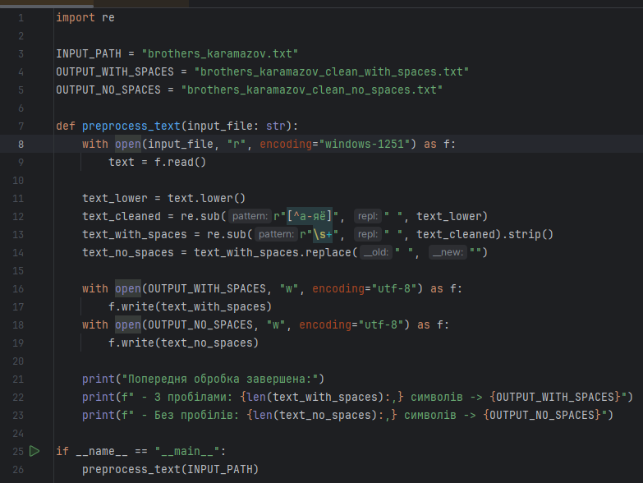
Пишемо код відповідно до вимог завдання. В якості довільного тексту російською мовою було обрано книгу брати карамазови.
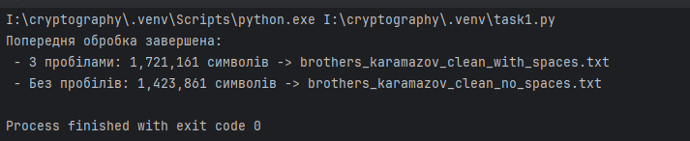
У процесі попередньої нормалізації всі символи переведено до нижнього регістру, сторонні знаки, пунктуацію та цифри вилучено із заміною на пробіли, а послідовності пробілів згорнуто в один з очищенням країв тексту. За результатами роботи скрипта сформовано два нормалізовані файли: варіант із врахуванням пробілу як символу алфавіту та варіант без пробілів.

2. Розрахунок статистичних характеристик тексту
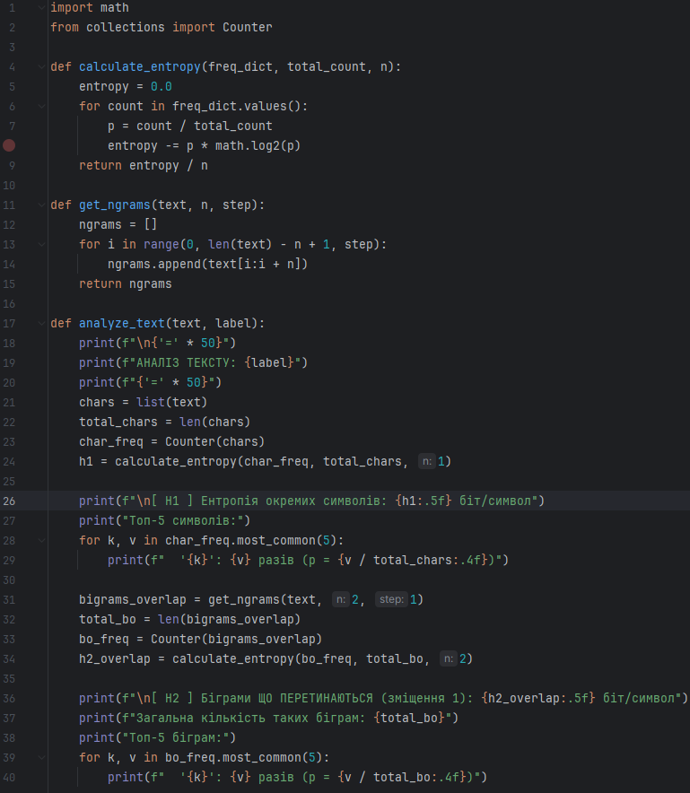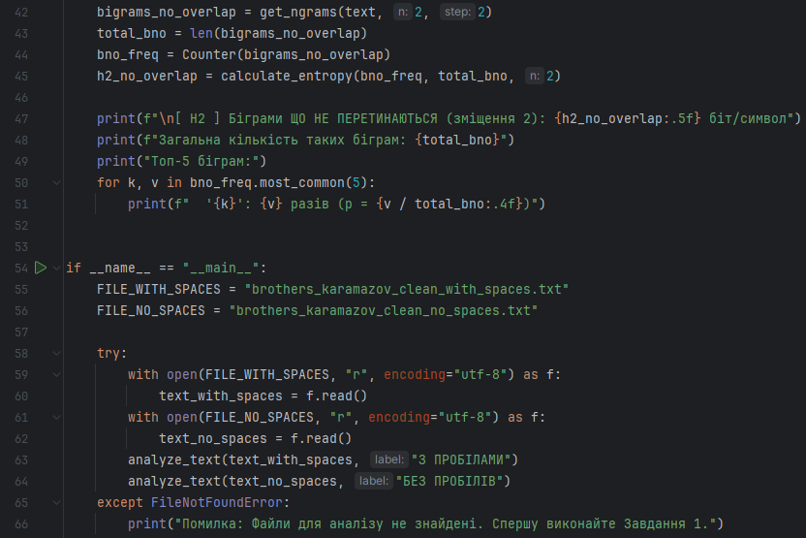Реалізовуємо код з усіма вимогами другого завдання.
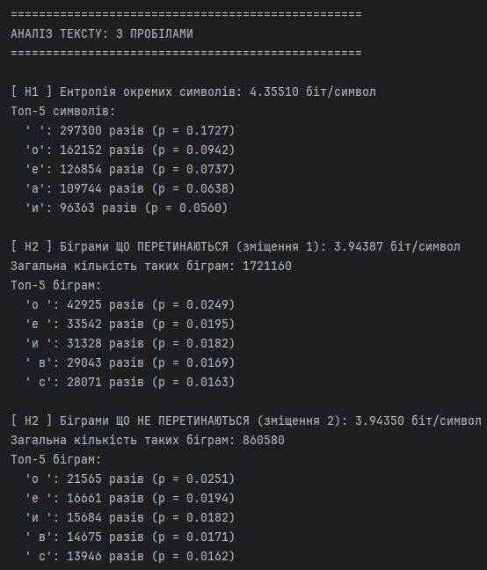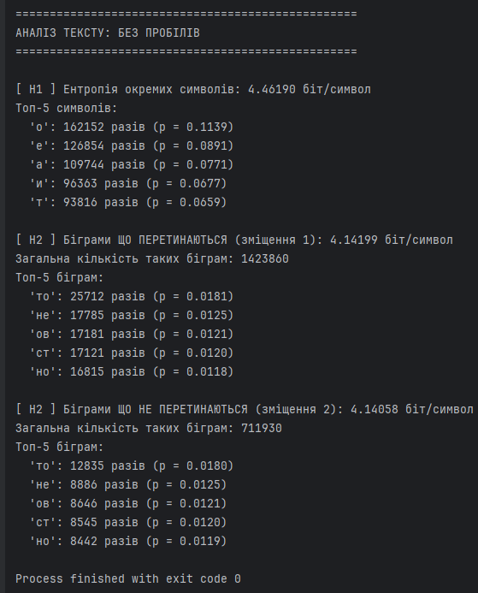
Маємо такий результат. Згідно з результатами роботи програми, значення ентропії H2 для біграм, що перетинаються та не перетинаються, виявилися практично ідентичними:
Для тексту з пробілами: 3.94387 біт/символ (із перетином) проти 3.94350 біт/символ (без перетину).
Для тексту без пробілів: 4.14199 біт/символ (із перетином) проти 4.14058 біт/символ (без перетину). Різниця між показниками є мінімальною і спостерігається лише у третьому-четвертому знаку після коми.
Більше статистичних даних використовує метод біграм, що перетинаються (із кроком зміщення 1). Це чітко видно з кількості проаналізованих елементів: для тексту без пробілів кількість біграм із перетином становить 1 423 860, тоді як біграм без перетину рівно вдвічі менше (711 930). Метод із перетином формує N-1 біграм, враховуючи абсолютно всі сусідні зв'язки між літерами. Метод без перетину формує лише N/2 біграм, фізично ігноруючи кожен другий перехід між символами у словах.
Невелика різниця у значеннях H2 виникає через те, що метод без перетину втрачає половину контексту. Через це емпіричний розподіл частот дещо відхиляється. Однак ця різниця є мізерною завдяки закону великих чисел та властивостям стаціонарності природної мови. Оскільки обсяг тексту дуже великий (>1.4 млн символів), навіть половини від усіх біграм (вибірки у 700+ тисяч) цілком достатньо, щоб статистичні частоти літерних пар стабілізувалися і максимально наблизилися до реальної ентропії російської мови. Тим не менш, метод із перетином дає більш точну і надійну оцінку H2, оскільки вибірка є повною.

3. Дослідження впливу розподілу символів на ентропію
Очікуваний порядок зростання ентропії: H1{Б} < H1{А} < H1{В}.
• Послідовність Б (найменша ентропія, рівна нулю): Тут немає жодної несподіванки чи невизначеності. Якщо весь текст складається з однієї й тієї ж літери, ми наперед на сто відсотків знаємо, який символ буде наступним. Нова інформація просто відсутня, тому й ентропія тут мінімальна.
• Послідовність А (середня ентропія): У звичайній людській мові літери зустрічаються з різною частотою: наприклад, голосні або популярні приголосні з'являються постійно, а деякі рідкісні знаки — вкрай рідко. Через ці правила та закономірності мови текст стає частково передбачуваним, що помітно знижує його невизначеність.
• Послідовність В (найбільша ентропія): Коли абсолютно всі символи алфавіту випадають із цілковито однаковим шансом, як у випадковому шумі, передбачити наступний знак найважче. Рівень хаосу та невизначеності тут максимальний, тому й ентропія досягає своєї найвищої можливої межі.

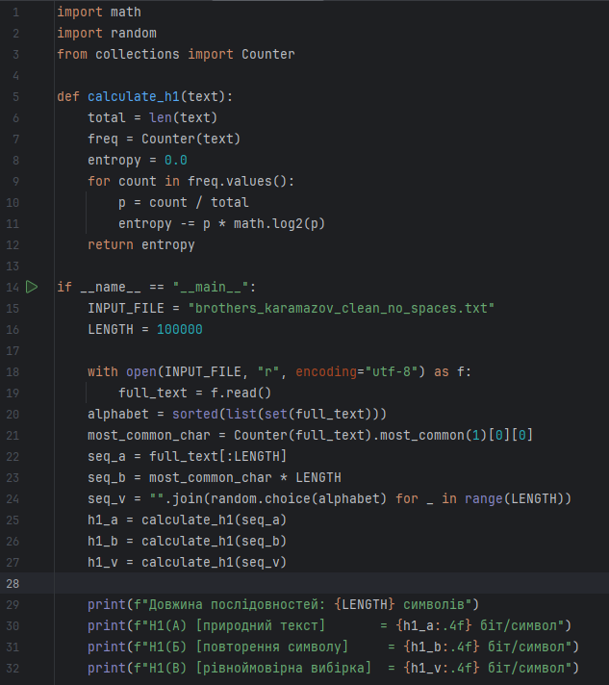
Реалізуємо код.
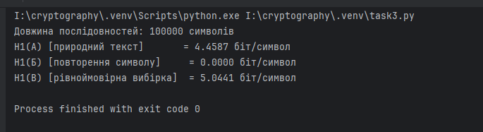
Отримані програмні значення повністю підтвердили теоретичний прогноз H1{Б} < H1{А} < H1{В}.
- H1{Б} = 0.0000 біт/символ — мінімальне з можливих значень;
- H1{А} = 4.4587 біт/символ — проміжне значення реального тексту;
- H1{В} = 5.0441 біт/символ — максимальне значення, яке практично збігається з теоретичною верхньою межею для алфавіту з 33 символів
2. Вплив характеру розподілу ймовірностей на ентропію джерела
Ентропія Шеннона безпосередньо вимірює рівень невизначеності появи наступного символу. Характер розподілу визначає це значення наступним чином:
- Вироджений розподіл (Послідовність Б): Коли ймовірність одного символу дорівнює 1, а решти 0, невизначеність повністю зникає (H1 = 0). Джерело стає абсолютно передбачуваним і не несе нової інформації.
- Нерівномірний розподіл (Послідовність А): У природній мові різні літери мають різну частоту вживання. Наявність частих і рідкісних символів створює статистичну надлишковість і полегшує прогнозування наступного знака, що суттєво знижує ентропію нижче теоретичного максимуму.
- Рівномірний розподіл (Послідовність В): Ентропія досягає свого піка виключно тоді, коли всі події однаково ймовірні. За такого розподілу передбачити наступний елемент найскладніше, оскільки система має максимальний ступінь хаосу.
Характер розподілу ймовірностей визначає рівень невизначеності джерела: чим більш рівномірним є розподіл, тим вищою стає ентропія. Якщо всі символи алфавіту мають однакову ймовірність появи, невизначеність досягає свого абсолютного максимуму, оскільки передбачити наступний знак найважче. Навпаки, будь-яка нерівномірність як у випадку природної мови, де одні літери трапляються значно частіше за інші вносить закономірності та полегшує вгадування, що помітно знижує ентропію. У граничному випадку виродженого розподілу, коли постійно генерується лише один символ з імовірністю одиниця, невизначеність повністю зникає, а ентропія джерела падає до нуля.

4. Дослідження залежностей між символами

Сформуйте дві послідовності однакової довжини, побудовані на однаковому алфавіті та з однаковими або максимально близькими частотами окремих символів:
● Г — символи розташовані у випадковому порядку;
● Д — символи утворюють виражену періодичну структуру, наприклад abababab....
До виконання обчислень сформулюйте прогноз:
- Чи повинні суттєво відрізнятися значення H₁ для послідовностей Г і Д;
В двох послідовностях значення H1 не повинно значно відрізнятись. Ентропія H₁ враховує лише те, скільки разів кожна літера зустрічається в тексті, повністю ігноруючи їхній порядок. Оскільки частоти літер в обох послідовностях однакові, значення H₁ будуть практично ідентичними.
- Чи повинні суттєво відрізнятися значення H₂;
Значення H2 повинні суттєво відрізнятись, бо дана метрика оцінює пари сусідніх символів. У нашому періодичному тексті наступна літера наперед відома, тому різниця в значеннях вийде суттєва.
- Для якої послідовності ви очікуєте менше значення H₂.
Найменше значення H₂ очікується для послідовності Д, оскільки це обумовлено, тим що символи завжди повторюються в певному порядку
- Чи відрізнятимуться H₂ обчислене для біграм що перетинаються і що не перетинаються Обчисліть H₁ та H₂ для обох послідовностей.
- Для послідовності Г не очікується що будуть відрізнятись, оскільки в будь якому випадку буде зберігатись хаотичність послідовності (H1=H2= 1 біт/символ)
- Для послідовності Д очікується велика різниця. Обумовлено тим що при послідовності ababab… вийде результат H1 = 1 біт/символ, H2 = 0,5 та H2 = 0. Різниця визначена в тому чи присутне перекриття при обрахунку ентропії біграм.
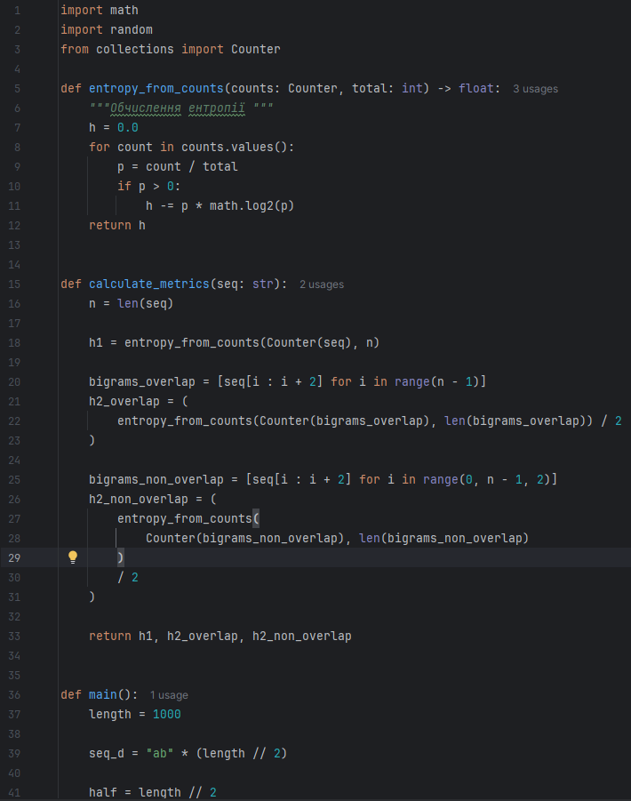
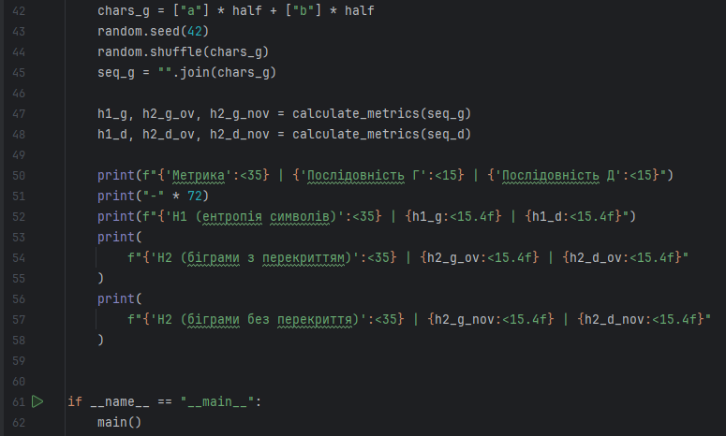
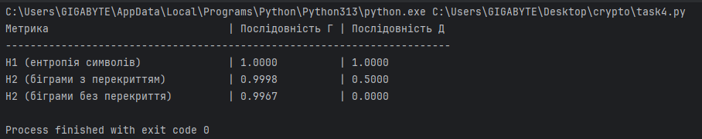
Порівняйте результати з прогнозом та поясніть:
● чому тексти з однаковими частотами окремих символів можуть мати однакові або близькі значення H₁ ;
Метрика H₁ враховує лише частоту появи окремих літер, не враховуючи їхнє розташування. В обох текстах кількість літер a та b однакова, тому значення H₁ виходить однаковим.
● чому їхні значення H₂ можуть відрізнятися;
Метрика H₂ враховує не тільки частоту літер, а й залежність між сусідніми символами, наскільки можна передбачити наступну літеру.
- У тексті Г знаючи поточну літеру, неможливо точно визначити наступну. З однаковою ймовірністю може з’явитися a або b.Тому ентропія залишається на рівні з H1.
- У тексті Д після a завжди йде b, а після b - a. Наступний символ повністю передбачуваний, тому ентропія H₂ значно зменшується - до 0 або 0,5 залежно від способу розрахунку
● яку інформацію про джерело дозволяє врахувати модель біграм порівняно з моделлю незалежних символів.
Вона аналізує зв’язок між двома сусідніми літерами. На відміну від аналізу окремих символів, це дозволяє виявити закономірності, повторення та правила, за якими одна літера з’являється після іншої.

Експериментальна оцінка ентропії джерела
За допомогою програми CoolPinkProgram оцініть значення
H⁽¹⁰⁾, H⁽²⁰⁾, H⁽³⁰⁾.
Для оцінювання кожного значення виконайте не менше 50 експериментів.

H⁽¹⁰⁾
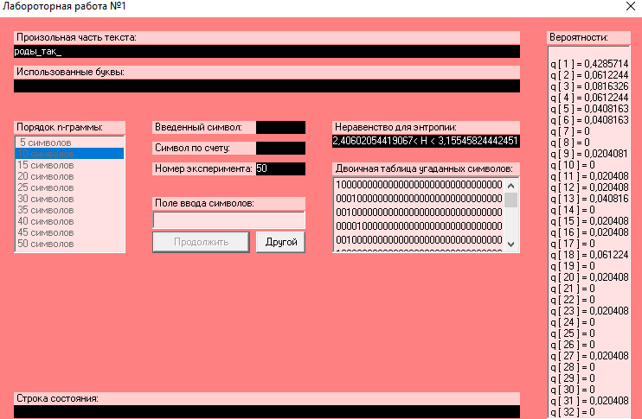

H⁽²⁰⁾
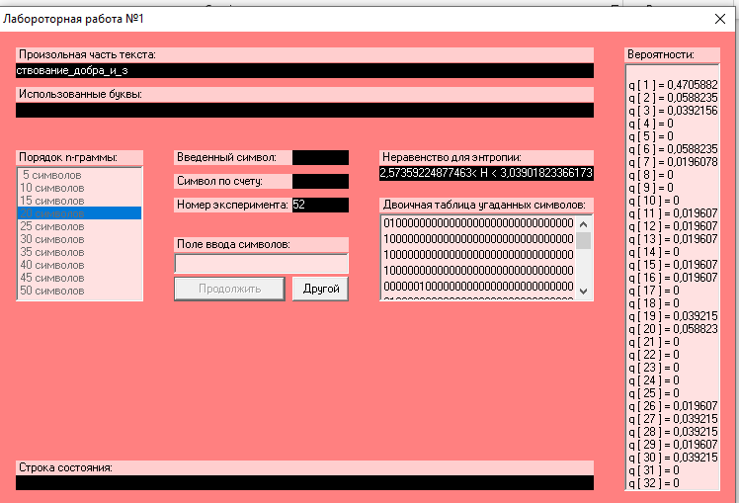
H⁽³⁰⁾
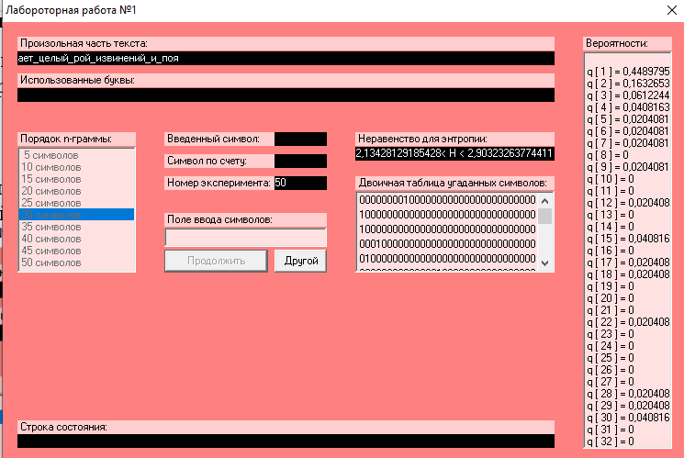
Порівняйте отримані значення з H₁ та H₂, обчисленими власною програмою.
Результати подайте в одній порівняльній таблиці:

Оцінка | Отримане значення
H₁ | 4,35510 (з пробілами)
H₂ | 3,94387 (з перекриттям, з пробілами)
H⁽¹⁰⁾ | 2,40602 < H < 3,15545
H⁽²⁰⁾ | 2,57359 < H <3,03901
H⁽³⁰⁾ | 2,13428 < H < 2,90323
Проаналізуйте отримані результати та поясніть:
- чому наведені оцінки ентропії не повинні обов’язково збігатися;
Наведені оцінки ентропії не збігаються, тому що кожна з оцінок ґрунтується на різному обсязі статистичної інформації про текст: H1 та H2 враховують лише короткі залежності між сусідніми символами, тоді як H10, H20, H30 охоплюють значно довший контекст і складніші зв'язки між символами. Оскільки вибірка тексту скінченна, отримані значення також можуть трохи відрізнятися між собою через статистичну похибку оцінювання.
2. які статистичні залежності враховуються при визначенні H₁ та H₂;

- При обрахунку H1 враховується лише частота появи окремих символів. Символи розглядаються незалежно один від одного.
- При обрахунку H2 враховується статистичний зв’язок між сусідніми символами. Тобто ймовірність поточного символу залежить від попереднього.

3. чому врахування довших залежностей між символами може змінювати оцінку ентропії природної мови;

При аналізі символів природної мови можна побачити, що на появу наступного символу впливають попередні символи, а також слова, їхні закінчення, граматичні конструкції та загальний контекст речення. Чим довший контекст беруть до уваги, тим більше таких прихованих закономірностей вдається врахувати. Внаслідок цього ентропія щодо наступного символу з ростом довжини контексту зменшується.

4. яку тенденцію можна спостерігати при переході від H₁ до оцінок, що враховують дедалі довший контекст.

Прослідивши тенденцію можна поміти що зі збільшенням контексту в H ентропія зменшується.

H1=4,35510
H2=3,94387

Зі збільшенням контексту:

2,40602 < H10 < 3,15545
2,57359 < H20 <3,03901
2,13428 < H30 < 2,90323

Оцінювання надлишковості джерела

Використовуючи отримані значення ентропії, оцініть надлишковість російського письмового тексту для досліджених моделей джерела.

Формула надлишковості:
M = 34

$$R=1-\frac{H}{H_{0}}=\frac{H_{0}-H}{H_{0}}×100\%$$

$$H_{0}=\log_{2}{34}≈5,087\text{ біт/симво}\text{л}$$
Модель джерела | Оцінка ентропії H (біт/символ) | Надлишковість R при M=34 (H0​≈5,087)
$H_{1}$ | $$4,35510$$ | $$14,39\%$$
$H_{2}$ | $$3,94387$$ | $$22,48\%$$
$H^{\left(10\right)}$ | $$2,40602<H<3,15545$$ | $$37,98\%<R<52,71\%$$
$H^{\left(20\right)}$ | $$2,57359<H<3,03901$$ | $$40,27\%<R<49,41\%$$
$H^{\left(30\right)}$ | $$2,13428<H<2,90323$$ | $$42,93\%<R<58,05\%$$

Порівняйте отримані оцінки та поясніть:
● як змінюється оцінка надлишковості при врахуванні залежностей між символами;

При врахуванні залежностей між символами оцінка надлишковості зростає, оскільки врахування контексту зменшує ентропію тексту.
У наведених результатах:

$$R1=14,39\%$$
$$R2=22,48\%$$
Для довших контекстів надлишковість зростає приблизно до 38–58%.
Отже, чим довший контекст враховується, тим більшою є оцінка надлишковості, оскільки виявляється більше статистичних залежностей і передбачуваності між символами

● чому природна мова має ненульову надлишковість;

На це впливає те, що природна мова має багато закономірностей: певні символи, їхні комбінації та слова зустрічаються значно частіше за інші. Крім того, вибір наступного символу частково визначається попереднім контекстом. Тому символи не є незалежними, а реальна ентропія тексту нижча за теоретичну максимальну Н0.

● який зв’язок існує між передбачуваністю наступних символів тексту, ентропією та надлишковістю джерела.

При аналізі чим більш передбачуваним є наступний символ за відомим контекстом, тим меншою є ентропія H. Оскільки $R=1-\frac{H}{H_{0}}$

зменшення ентропії призводить до збільшення надлишковості.

Аналіз результатів
За результатами виконаних експериментів дайте обґрунтовані відповіді на такі питання:
- Чому природний текст має меншу ентропію на символ, ніж випадкова рівноймовірна послідовність символів того самого алфавіту?

Ентропія максимальна лише за умови, коли всі символи випадають з однаковою ймовірністю, як це було змодельовано у послідовності В в пункты ($H_{1}≈5,04$ біт/символ для алфавіту з 33 літер). Натомість у природному тексті книги розподіл букв нерівномірний: пробіл, літери «о», «е», «а» зустрічаються значно частіше, а знаки на кшталт «ф» чи «ъ» — украй рідко, що зменшує несподіваність появи чергового знака й закономірно знижує $H_{1}$ тексту.
- Яку інформацію про джерело враховує H₂, але не враховує H₁?

Оцінка $H_{1}$ розглядає кожну літеру як незалежну, тоді як $H_{2}$ враховує парні зв’язки та ймовірності появи одного символу слідом за іншим. Саме тому значення $H_{2}$ менше за $H_{1}$, адже воно фіксує неможливі в мові поєднання знаків (наприклад, два пробіли підряд або м'який знак після голосної) та найчастіші двобуквені зв'язки й короткі прийменники, які суттєво полегшують передбачення наступної літери.
- Чи можуть два тексти мати однакове H₁, але різне H₂? Наведіть приклад із виконаних експериментів.
Так, це наочно доводить експеримент із 4 пункту, де випадковим чином перемішані 500 літер «a» і 500 літер «b» (послідовність Г) порівнюються з визначеним чергуванням «abab...» (послідовність Д). Оскільки відносні частоти символів у них однакові, обидві мають ідентичну ентропію першого порядку ($H_{1}=1,0000$ біт/символ), проте для біграм без перекриття регулярна послідовність Д складається виключно з пари «ab» і дає H2 = 0,0000 , тоді як хаотична послідовність Г містить усі варіанти пар і зберігає H2 = 1,000

4. Як вилучення пробілів вплинуло на отримані значення ентропії? Поясніть отриманий результат.

Вилучення пробілів призвело до зростання ентропії $H_{1}$ з $4,355$ приблизно до $4,46$ біт/символ. Причина в тому, що пробіл часто використовувався у тексті, вносячи сильний вплив у статистику; коли ж його прибрали, розподіл між рештою літер став більш рівномірним, що математично завжди збільшує невизначеність і підвищує значення ентропії.

5. Чому оцінки H₂, отримані за біграмами, що перетинаються та не перетинаються, можуть дещо відрізнятися?

Ці оцінки відрізняються через удвічі менший розмір вибірки при підрахунку без перекриття ($N/2$ пар проти майже $N$), що додає статистичної похибки для рідкісних пар, а також через фазовий зсув розбиття на пари.

- Чому значення H₁, H₂, H⁽¹⁰⁾, H⁽²⁰⁾ та H⁽³⁰⁾ відрізняються?

Ці показники відрізняються через дедалі більший обсяг контексту, який береться до уваги: $H_{1}$ – один символ, $H_{2}$ – два символи, а оцінки $H^{\left(10…30\right)}$ спираються на цілі слова, словосполучення та закінчення речень. Чим більший фрагмент тексту нам уже відомий, тим легше за правилами граматики й змісту вгадати наступний символ, тому невизначеність поступово падає від $4,36$ H1 до $2,13…2,90$ біт/символ H30.

- Який із проведених експериментів найкраще демонструє наявність залежностей між послідовними символами?

Найяскравіше це демонструє експеримент із 4 пункту (послідовності Г і Д), де зміна порядку однакових символів із хаотичного на впорядкований «abab...» зменшила ентропію $H_{2}$ без перекриття з $1,0$ до $0,0$ біт/символ, а на реальному тексті це підтверджується послідовним падінням ентропії від H1 = 4,36 до H30 < 2,90, що показує, як контекст природної мови позбавляє символи випадковості.

- Як отримані результати пов’язані з можливістю стиснення природного тексту без втрати інформації?

Теорема Шеннона стверджує, що ентропія є теоретичною межею мінімального розміру даних при стисненні без втрат, тому знайдена велика різниця між максимальною ентропією ($H_{0}≈5,09$) та контекстними оцінками ($H⁽³⁰⁾≈2,13…2,90$) вказує на наявність надлишковості понад $40\text{–}50\%$. Це пояснює, чому прості посимвольні стискають текст слабко, а реальні алгоритми на зразок ZIP чи 7-Zip досягають більш високого ступеня стиснення саме завдяки пошуку довгих повторюваних ланцюжків і блоків тексту.

